МИНИСТЕРСТВО ПРОСВЕЩЕНИЯ ПМР

ГОУ СПО “ТИРАСПОЛЬСКИЙ ТЕХНИКУМ ИНФОРМАТИКИ И ПРАВА”

**Согласовано: Утверждаю:**

Председатель цикловой комиссии Зам. директора по УР

общеобразовательных дисциплин ___________ Л.И. Гончарук

_________ Э.Н. Инякина «___»__________ 2024г.

«___»_________ 2024г.

***План***

*открытого интегрированного учебного занятия*

*на тему: «Денежная и банковская системы Англии и Приднестровья»*

*«Monetary and Banking systems of England and Pridnestrovie»*

**Дисциплины:** Иностранный язык (английский), экономика организации

**Специальность: «Право и организация социального обеспечения»**

**Преподаватели:**

преподаватель английского языка **Группа** № 211

Лукашова А.В., преподаватель эконом. дисц. **Место проведения:** кабинет №35

Романенко Н.Б. **Время проведения:** 20.03.2024г., 11:30 – 12:50

Тирасполь 2024

**Тема: “Денежная и банковская системы Англии и Приднестровья ”**

*«Monetary and Banking systems of England and Pridnestrovie»*

**Вид занятия:** открытое интегрированное учебное занятие

**Тип занятия**: практическое занятие, урок изучения и первичного закрепления материала.

**Цели интегрированного учебного занятия:**

**1.Обучающие**:

**-**  изучить материал по теме «Денежная и банковская системы Англии и Приднестровья»;

**-** совершенствовать навыки устной монологической и диалогической речи;

**-** приобщить студентов к активному участию в социально-бытовых ситуациях;

**-**  изучить экономические понятия «Деньги», «Инфляция», «Кредит», «Займ»; «Капитал», «Дефолт».

**2. Развивающие:**

**-**развивать умение работать с проблемными ситуациями;

- развивать навыки монологической и диалогической речи студентов;

- развивать познавательный интерес, инициативу в осуществлении иноязычной речевой деятельности

**3.** **Воспитательные:**

**-** формировать межкультурную компетенцию;

**-** воспитывать уважение к культуре и традициям стран изучаемого языка;

**-** воспитывать чувство взаимной ответственности;

**-** воспитывать интерес к выбранной профессии

**4.** **Практические:**

- формировать коммуникативные умения и речевые навыки, обеспечивающие устно-речевое общение;

- обучение иноязычному общению в деловой сфере;

- обучение этике дискуссионного общения и этике межличностного общения, формирование умения анализировать и сравнивать сведения и факты;

- формировать умение работать с грамматическими конструкциями страдательного залога

**Учебно-методический комплекс:** презентации о денежно-банковской системах Англии, текст с заданиями, видеоролики о банковской и денежной системах, анкеты.

**Техническое оснащение:** проектор, интерактивная доска, компьютер, ноутбук.

**Формируемые компетенции:**

**ОК 1.** Понимать сущность и социальную значимость своей будущей профессии, проявлять к ней устойчивый интерес.

**ОК 2.** Организовывать собственную деятельность, выбирать типовые методы и способы выполнения профессиональных задач, оценивать их эффективность и качество.

**ОК 3**. Принимать решения в стандартных и нестандартных ситуациях и нести за них ответственность.

**ОК 4.** Осуществлять поиск и использование информации, необходимой для эффективного выполнения профессиональных задач, профессионального и личностного развития.

**ОК 5.** Использовать информационно-коммуникационные технологии в профессиональной деятельности.

**Методы обучения:**

- проблемный

- частично-поисковый

- диалогический

- дискуссионный

- метод проектов

- работа в малых группах

- аналитический

**Междисциплинарные связи:** экономика организации, информатика и ИКТ, финансы и кредит

**Ход открытого интегрированного учебного занятия:**

1. **Организационный момент. Приветствие преподавателей.**

Good morning, my dear students and dear colleages! We are glad to greet you at our lesson! Let`s discuss our theme “Monetary and Banking systems of England and Pridnestrovie”

1. **Просмотр видеоролика «Money»**

**Целеполагание. Мотивация учебной деятельности.**

1. **Актуализация знаний по теме «Деньги».**

Money – деньги

Cash – наличные деньги

Сredit card – кредитная карта

To borrow money – одолжить у кого-то деньги

To lend money – дать в долг деньги

To deposit money – вложить деньги

To withdraw money – снять деньги

To count money – считать деньги

1. **Ознакомительная информация о денежно-банковской системе Англии. Определение понятий «Деньги», «Инфляция», «Кредит», «Займ», «Капитал», «Дефолт».**

Студенты сопоставляют английские и русские экономические термины, работают с интерактивной доской, записывают определения терминов в тетрадь.

Из просмотренного видеоролика о зарождении банковской системы Англии давайте ответим на следующие вопросы:

1. What is money?
2. What do you understand from seeing video?
3. How often do you borrow credit in the bank?
4. What do you know about bank system of PMR?
5. What are economic relations of England?
6. What is a monetary unit of England?

**V. Выступление студентов на английском и русском языках с мини-докладами (развитие навыков синхронного перевода)**

Сообщение преподавателя экономики о банковской системе Приднестровья: «Виды банков Приднестровья» (Романенко Н.Б.)

**VI. Изучение нового материала.**

**In the Bank**

**(about a Credit-Card System)**

**(Adapted from A.Hailey)**

In a large, dimly lighted room with acoustic walls and ceilings to deaden sound, about fifty operators — predominantly women — are sitting at a battery of monitors with a keyboard beneath each. It is here that holders of the blue, green, and gold credit cards are given or refused credit. When a card is presented anywhere in payment for goods or services, the place of business can accept the card without question if the amount is below an agreed limit, usually between twenty-five and fifty dollars. For a larger purchase, authorization is needed, though it takes only seconds to obtain. The approval procedures move at jet speed. From where ever they are, merchants and others dial directly to the credit-card processing center of the bank. Automatically each call is routed to a free operator, whose first words are, “What is your merchant number?” As soon as the answer has been given, the operator types the figures, which appears simultaneously on the monitor. Next she asks the card number and amount of credit being sought. They are also typed and displayed. The operator presses the key, feeding the information to a computer, which instantly signals “accepted” or “declined”. The first means that credit is good and the purchase has been approved, the second that the cardholder is delinquent and credit has been cut off. The operator informs the merchant, the computer records the transaction. On a normal day fifteen thousand calls come in.

**Перевод текста:**

**В банке (о кредитно-карточной системе)**

В большой, тускло освещенной комнате с акустическими стенами и потолками, заглушающими звук, около пятидесяти операторов - преимущественно женщины - сидят за мониторами с клавиатурой перед каждым. Именно здесь, владельцы синих, зеленых и золотых кредитных карт берут или отказываются от кредита. Когда карта предоставляется ​​где-либо в качестве платы за товары или услуги, коммерческое предприятие может принимать карты без вопросов, если сумма не превышает согласованный предел, как правило, от двадцати пяти до пятидесяти долларов. Для крупной покупки, разрешение не требуется, хотя это занимает всего несколько секунд, чтобы получить ответ. Процедуры проверки длятся очень быстро. Автоматически каждый вызов направляется свободному оператору, первые слова: "Какой ваш торговый номер?" Как только ответ был дан, оператор печатает символы, которые выводит одновременно на монитор. Затем он спрашивает номер карты и сумму кредита, который хотят взять. Они также вводятся в компьютер и отображаются на экране. Оператор нажимает клавишу, вводит информацию в компьютер, который выводит сигналы "принято" или "отклонено". Первое означает, что кредит является доступным и покупка была одобрена, второе, что владелец карты - правонарушитель и кредит был отклонен. Оператор сообщает предпринимателю, компьютер записывает транзакцию. В обычный день операторами принимается примерно пятнадцать тысяч звонков.

**Изучение новой лексики:**

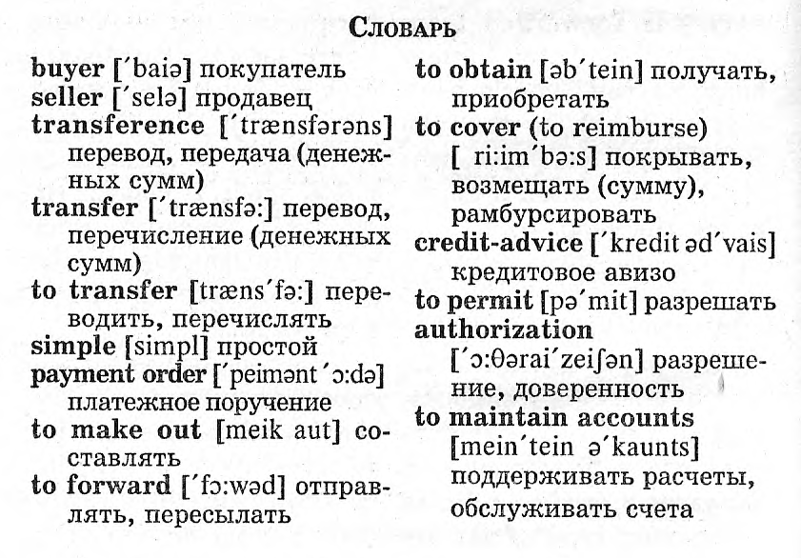

1. ***Сопоставление экономических терминов на английском и русском языках. Игра: Найдите перевод слов.***

***Answer the questions after the text «In the bank»***

***Ответьте на вопросы:***

***Check yourself. Проверьте себя:***

1. How many operators are sitting in the room of the credit-card processing center?

2. What are they supposed to answer in the situation when the computer is flashing the «stolen card» message?

3. What reward does a storekeeper get for retaining a stolen card?

4. How many purchases can a cardholder make during a single day not to alert the operator?

5. What do criminals do to decide if a stolen card can be used again?

**VI. Закрепление изученного материла. Лексико-грамматические упражнения. Повторение конструкций страдательного залога Passive Voice.**

**Задание № 1. Перепишите эти предложения в страдательном залоге.**

1. We could not cancel the order because they had already sent it. We could not cancel the order because it … 2. The inflation influenced our business in the Middle East very badly. Our business in the Middle East … 3. They will make their advertisement soon. Their advertisement … 4. We are printing our catalogues by Friday this week. Our catalogues … 5. We make the compressors for those machines here. The compressors for those machines … 6. He has not fixed the date for the next appointment. The date for the next appointment … 7. We received this letter from Continental Equipment a week ago. This letter from Continental Equipment … 8. We can pay you in advance if you want. You … 9. They had to discuss the Contract before his departure. The Contract … 10. If I had lost that much public money, they would have fired me. If I had lost that much public money….

**Задание № 2. Закончите предложения ответами из второй колонки.**

|  |
| --- |
|  |

**1. Money is changed at... hairdresser’s**

**2. Films are shown at... studio**

**3. Teeth are filled at... grocery**

**4. Hair is cut at... cinema**

**5. Fruit and vegetables are sold at... launderette**

**6. Photographs are taken at... garage**

**7. Newspapers are sold at... bank**

**8. Cars are repaired at... dentist**

**9. Clothes are washed at... newsagent’s**

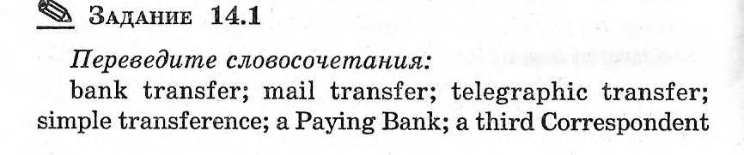

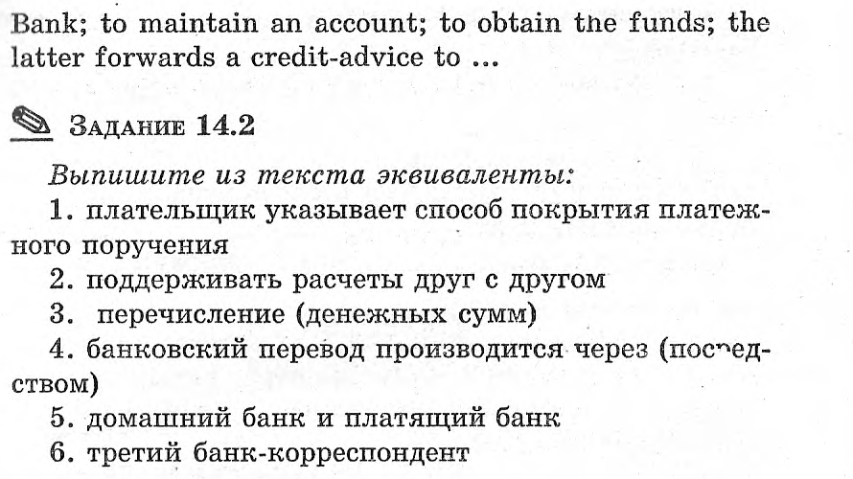

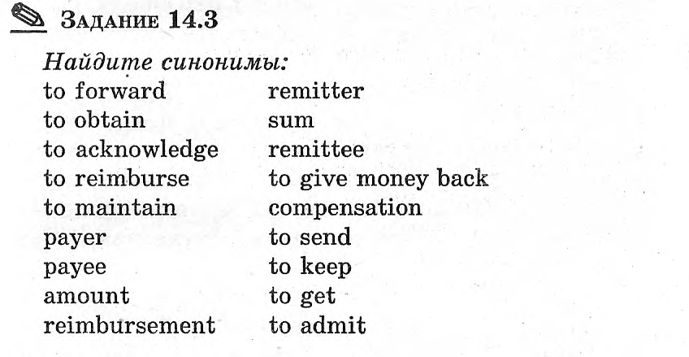

**VII. Развитие навыков диалогической речи.**

**- Составление и разыгрывание диалогов на тему «В банке», «В обменнике».**

**Диалог № 1**

Clerk: Good morning! What can I do for you?

Brown: I would like to cash these traveler`s cheques.

Clerk: How much are they for?

Brown: Three hundred pounds.

Clerk: All right. But you haven`t signed them yet. Could you do it now, please?

Brown: Certainly. Here you are.

Clerk: Thank you. Have you got your passport?

Brown: Yes, of course.

Clerk: How do you like your money?

Brown: Four fifties and ten tens, please.

**Перевод**

Клерк: Доброе утро! Чем могу быть Вам полезным?

Браун: Я хотел бы обналичить свои дорожные чеки.

Клерк: На какую они сумму?

Браун: Триста фунтов.

Клерк: Хорошо. Но Вы их пока еще не подписали. Вы не могли бы сделать это сейчас?

**Диалог № 2**

Clerk: Good afternoon! Can I help you?

Mary: Good afternoon! I would like to convert Australian dollar to Euro.

Clerk: How many Australian dollar have you got?

Mary: Fifty. What is the today`s rate of exchange?

Clerk: You can see the current rate on that notice board.

Mary: Oh, thank you. It is O.K.

Clerk: You are welcome.

**Перевод**

Клерк: Добрый день!

Мэри: Добрый день! Я хотела бы обменять австралийские доллары на евро.

Клерк: Сколько у Вас австралийских долларов?

Мэри: Пятьдесят. Какой на сегодня обменный курс?

Клерк: Текущий курс Вы найдете на информационном табло.

Мэри: О, благодарю Вас. Все в порядке.

Клерк: Пожалуйста.

**Диалог № 3**

Clerk: Good afternoon! What can I do for you?

Green: Good afternoon. My name is Green. I am expecting money from Commerzbank in Germany.

Clerk: Postal order or wire transfer?

Green: Electronic transfer.

Clerk: Just a minute, please. I shall check it. Are you Benjamin Green?

Green: Yes, I am Benjamin Green.

Clerk: There are 2000 US Dollar from Commerzbank of Germany for you. Have you got your passport?

Green: Yes, of course. Here you are.

Clerk: Thank you. Here is your money.

**Перевод**

Клерк: Добрый день! Чем могу помочь?

Грин: Добрый день! Моя фамилия Грин. Я ожидаю денежный перевод из Коммерцбанка, из Германии.

Клерк: Почтовый или электронный перевод?

Грин: Электронный перевод.

Клерк: Минуточку, пожалуйста. Я проверю. Вы Бенджамин Грин?

Грин: Да, я Бенджамин Грин.

Клерк: На Ваше имя переведены 2000 долларов США из Коммерцбанка, Германия. У Вас есть с собой паспорт?

Грин: Да, конечно. Вот, пожалуйста.

Клерк: Спасибо. Вот Ваши деньги.

Браун: Конечно, вот, пожалуйста.

Клерк: Спасибо. У Вас есть с собой Ваш паспорт?

Браун: Да, конечно.

Клерк: Какими купюрами Вы бы хотели получить свои деньги?

Браун: Четыре по пятьдесят и десять по десять фунтов.

**Анкетирование.** Ответьте на вопросы, придумав свой оригинальный вариант.

Обучающимся и гостям раздаются анкеты, которые необходимо заполнить в течение 5-7 минут.

**VIII. Рефлексия. Итоги учебного занятия. Комментирование оценок.**

- Понравилось ли Вам наше занятие?

- Какие экономические понятия Вы запомнили?

- Каково экономическое положение Приднестровья?

- Чем отличается экономика Англии от приднестровской экономики?

**The little box of positivity.** Read and translate your quote. Try to comment it.

**IX. Домашнее задание.**

Составить диалог c использованием специальной лексики и разыграть его по ролям на тему «В банке».

**Преподаватель:** Thank you for your attention and your work. The lesson is over. Good-bye.

**Литература:**

1. Агабекян И.П. «Деловой английский язык». М., - 2009.

2. Богацкий И.С., Дюканова Н.M. «Бизнес-курс английского языка». М., - 2013.

3. Дроздова Т.Ю. «Everyday English». М., - 2011.

4. Агабекян И.П. «Английский для экономистов». М., - 2009.

5. Кравцова Л.И. «Английский для специальных учебных заведений» М., - 2011.